III Республиканский открытый конкурс творческих работ
«МЫ победили!»

ИССЛЕДОВАТЕЛЬСКАЯ РАБОТА

Тема: Мой прадедушка-герой!

Федотова Есения Андреевна

Школа №129 Приволжского района,
1Б класс

Научный руководитель:
Учитель первой квалификационной категории
Насибуллина Ландыш Ринатовна

Казань, 2022

Содержание.

- Введение стр. 3-4
- Основная часть:
Кем был мой прадедушка стр. 5
Где он воевал стр. 5
Какие награды имеет стр. 5
Герои моего поселка и моих одноклассников стр.5-6
- Заключение стр. 6
- Список литературы стр.7
- Приложение стр.8-11

Ничто так не делает память о Великой Отечественной войне близкой каждому человеку, как история его семьи. Все советские семьи того времени были затронуты борьбой с захватчиками – кто воевал на фронте, кто работал в госпиталях, на заводах и полях страны. Многие имеют своих героев – теперь уже прабабушек и прадедушек. (Приложение 1)
Актуальность темы обусловлена не иссякающим интересом потомков участников боевых действий Великой Отечественной Войны к первоисточникам событий, а также тем, что гражданским долгом каждого россиянина является знание истории своего государства как одного из способов формирования патриотизма у подрастающего поколения.
Чем дальше уходят в историю годы Великой Отечественной войны, тем острее желание как можно больше узнать о суровых и героических днях, о людях, которые, несмотря ни на что, в исключительно тяжёлых и крайне напряженных оборонительных сражениях выстояли, а затем, взяв стратегическую инициативу в свои руки, перешли в контрнаступление и сокрушили гитлеровскую армию.
Я, Федотова Есения, ученица 1Б класса живу в спокойное мирное время. Люблю свою семью, люблю играть с друзьями, рисовать, танцевать. Также как другие дети, я читала о войне в книгах, видела об этом фильмы, сейчас наблюдаю за развитием ситуации на Украине. Вот я и решила на жизненном примере моего прадеда показать значимость героического поступка каждого участника Великой Отечественной войны.
Я решила провести исследование, собрать все, что осталось от прадеда–фронтовика.
В своей работе я буду опираться на факты биографии моего прадедушки, его воспоминания.
Цель моей работы: на основе воспоминаний рассказать о героическом пути во время войны и послевоенной жизни моего прадеда Федотова Ивана Андреевича. Найти и собрать для семейного архива воспоминания, рассказы и вообще всё, что сохранилось от прадеда.
Передо мной стояли задачи:
собрать как можно больше информации и изучить ее;
обобщить воспоминания бабушки и дедушки;
изучить собранные документы, фотографии.
Гипотезой данного исследования можно определить следующее: «Гражданским долгом каждого человека в годы Великой Отечественной Войны был посильный вклад в дело Победы».
При проведении исследовательской работы использовались следующие методы: изучение и анализ литературных, архивных источников, классификация имеющегося материала.

Моего прадеда звали - Федотов Иван Андреевич. Родился и вырос он в селе Давликеево. В семье простых рабочих. В возрасте 20 лет ушел на фронт. Воевал в сухопутных войсках. Мой папа очень гордится своим дедом, хотя и знает о его подвигах не очень много. До меня дошла только история прадедушкиного ранения и его выздоровления. Когда прадед отстаивал рубежи Ленинграда, и велась очень активная перестрелка с противником, на расстоянии нескольких метров от него взорвалась граната, и прадедушка был ранен ее осколками. Он потерял сознание и очнулся только в госпитале. Один осколок попал прадеду в ногу, а второй в голову. Осколок из ноги удачно извлекли, а из-за второго осколка прадедушка лишился правого глаза, и оторвало пальцы правой руки.
Прадедушка является для меня настоящим героем. У него было много наград, но не все они сохранились. Он очень гордился медалью за оборону Ленинграда. Ведь именно в битве за него, он едва не потерял жизнь. Медаль за Труд, медаль за победу над Германией, звезда Фронтовика и многие другие награды хранятся в семейном архиве. (Приложение 2)
В семьях, которые живут в поселке Мирный - это моя маленькая Родина, есть настоящие герои, и в семьях моих одноклассников они имеются. Я собрала о них информацию и предлагаю её Вашему вниманию.
Габбас Гиниятуллович Гиниятуллин.
Командир отделения противотанковых ружей. Его подразделение участвовало в бою за село Григоровка, отражало контратаки противника, уничтожив 2 танка и несколько гитлеровцев. В боях за Днепр был тяжело ранен.
Имеет награды:
Медаль «Золотая Звезда»
Орден Ленина
Орден Красной звезды.
Нигматуллина Сафи Камал Яруловна.
Воевала в лётных войсках (хозяйственная часть.)
Имеет награды: медаль Фронтовика; 30, 40, 60 лет Победы; медаль Жукова; Ветеран труда. Орден ВОВ. (Приложение 3)
Прадедушка моего одноклассника Сулейманова Асмана- Никитин Андрей Васильевич получил медаль «За отвагу». Был участником штурма Кенигсберга.
Прадедушка Лукояновой Таисии -Краснов Николай Андреевич со слезами рассказывал внукам, как их полк форсировал реку Днепр. Он говорил: «Казалось, что по реке текла не вода, а кровь…» В 1944 году получил ранение и долгое время находился на лечении в госпитале. Награжден Орденом Отечественной войны первой степени.
Прадедушка Хоминых Полины и Артема-Хомин Николай пропал без вести. Всю семью расстреляли немцы.
Прадедушка Нигматуллиной Малики- Зарипов Харис Зарипович-ефрейтор (связист). В составе Кантемировской дивизии дошел до Кёнигсберга.
Нет семьи, которую бы не настигло горе войны. Необходимо помнить о каждом герое, который внес свой вклад за наше мирное небо. Передавать память о них из поколения в поколение-это наша задача и обязанность.
В 2002 году мой прадед умер. Я родилась в 2014 году и видела его только на фото, но я очень горжусь им и передам память о нем своим детям, как это сделал мой папа. Мой папа, дед и прадед - настоящие герои! Они защищали нашу Родину, а сейчас мой брат учится в Казанской Кадетской школе и мечтает стать военным летчиком. Я очень люблю свою семью и хочу, чтобы воина никогда не коснулась моей Родины.

Список литературы.
- Воспоминания моего папы и бабушки. Семейный архив.
- Воспоминания жителей поселка Мирный.
- Сергей Алексеев «Рассказы о Великой Отечественной войне».
- Выстоял, сражался, победил! - блокаде Ленинграда посвящается (интернет статья).

Приложение 1.

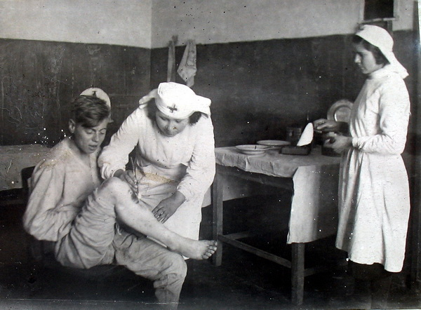

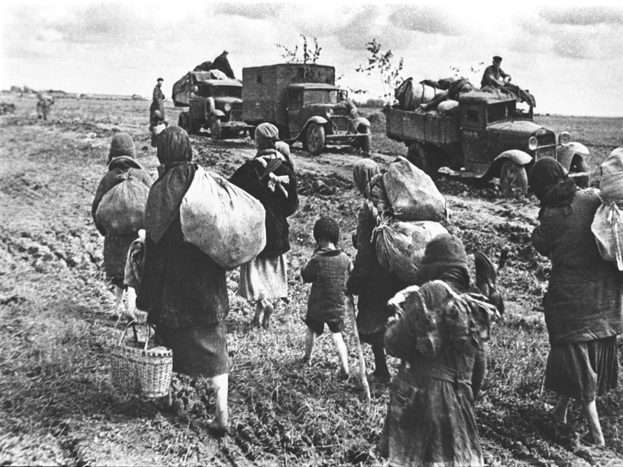

Приложение 2.
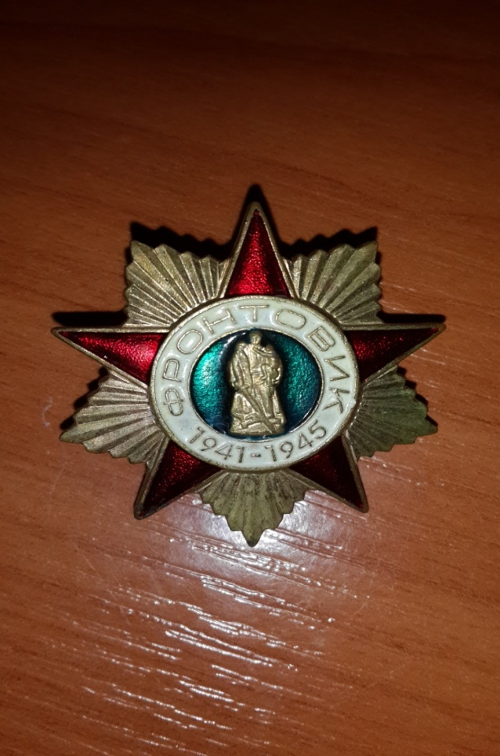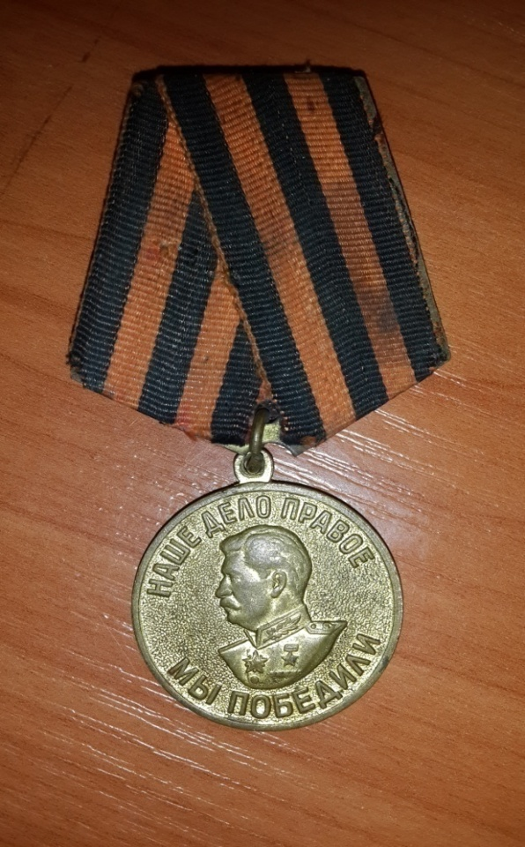

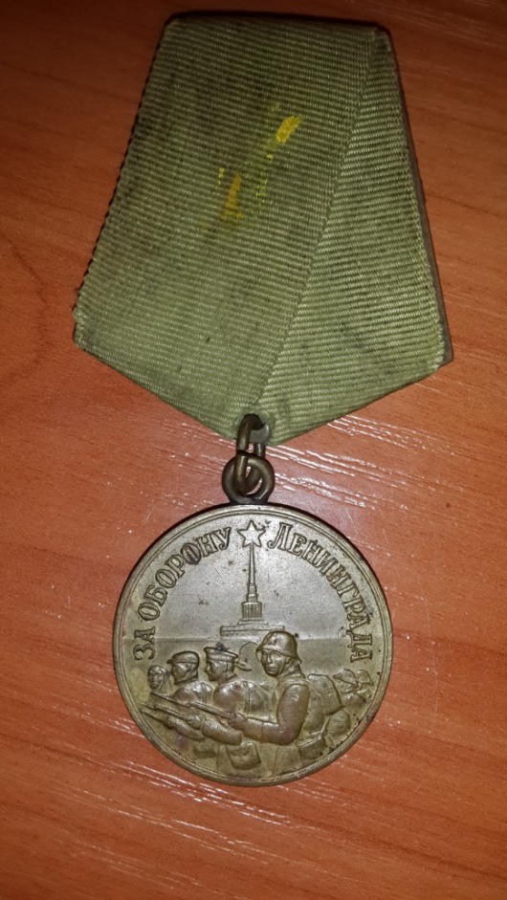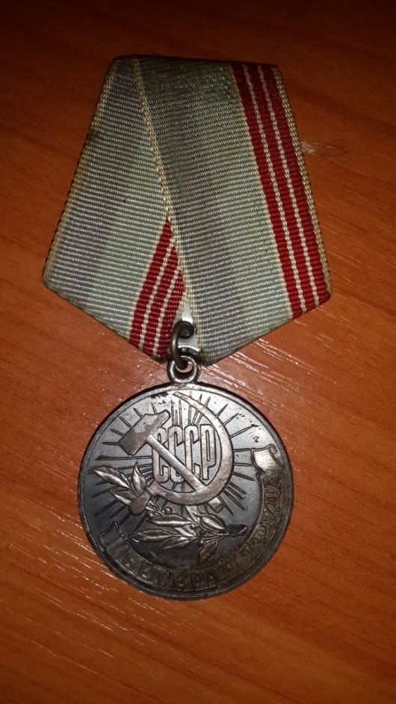
Приложение 3.
